Минск 2022

**Цель работы:** освоить общие принципы решения задач методом динамического программирования, сравнить полученные решения задач с рекурсивным методом.

**Практическая часть**

**Задание 1.**

На языке С++ сгенерировать случайным образом строку букв латинского алфавита *S1* длиной 300 символов и *S2*длиной 250.

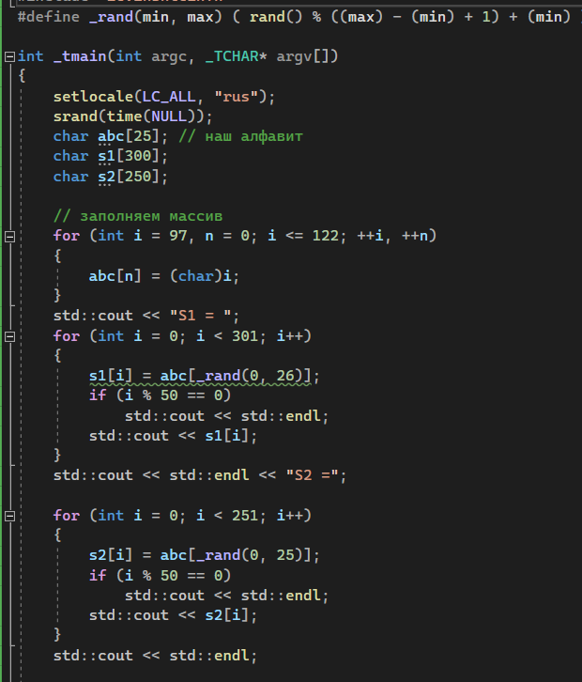

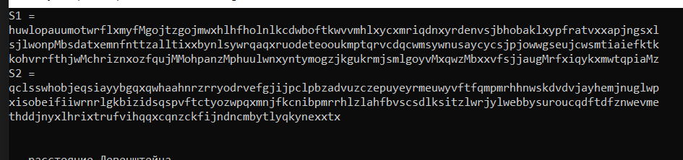

**Задание 2.**

Вычислить двумя способами (рекурсивно и с помощью динамического программирования) $L(prefix(S_{1},k×len(S_{1})),prefix(S_{2},k×len(S_{2}))$– Левенштейна для $k=\left\{\frac{1}{25},\frac{1}{20},\frac{1}{15},\frac{1}{10},\frac{1}{5},\frac{1}{2},1\right\}$, где $len(S)$- длина строки $S$, $prefix(S,k)$- строка, состоящая из первых $k$ символов строки $S$. (копии экрана и код вставить в отчет).

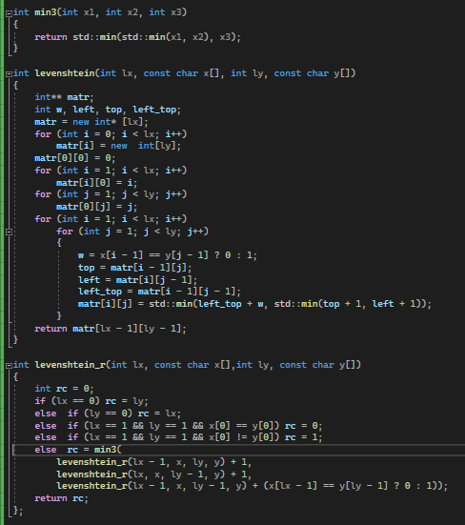

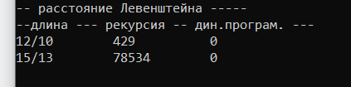

**Задание 3.**

Выполнить сравнительный анализ времени затраченного на вычисление дистанции Левенштейна для двух методов решения. Построить графики зависимости времени вычисления от $k$. (копии экрана и график вставить в отчет).

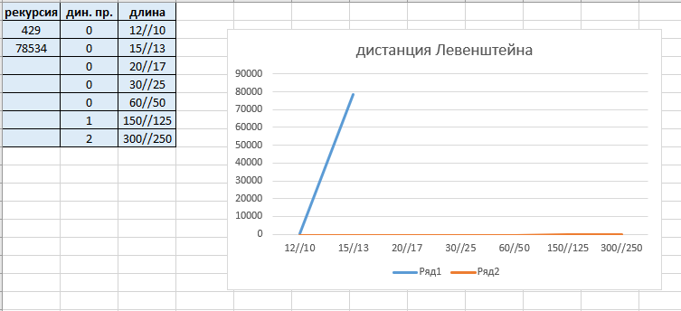

**Задание 4.**

Реализовать вручную пример вычисления дистанции Левенштейна при помощи рекурсивного алгоритма (в соответствии с вариантом).

|  |  |
| --- | --- |
| Задание 4 | |
| Сон | Донор |



$L("сон",\text{"}\text{донор}")$ $=\min\left\{\begin{aligned}&L("со","донор")+1, \\ &L("сон","доно")+1, \\ &L\left(\text{со},\text{доно}\right)+1.\end{aligned}\right.$

$L("со",\text{"}\text{донор}")$ $=\min\left\{\begin{aligned}&L("с","донор")+1, \\ &L("со","доно")+1, \\ &L("с","доно")+1.\end{aligned}\right.$

$L("сон",\text{"}\text{доно}")$ $=\min\left\{\begin{aligned}&L("со","доно")+1, \\ &L("сон","дон")+1, \\ &L("со","дон")+1.\end{aligned}\right.$

$L("со",\text{"}\text{доно}")$ $=\min\left\{\begin{aligned}&L("с","доно")+1, \\ &L("со","дон")+1, \\ &L("с","дон").\end{aligned}\right.$

$L("с",\text{"}\text{донор}")$ $=\min\left\{\begin{aligned}&L("","донор")+1, \\ &L("с","доно")+1, \\ &L("","доно")+1.\end{aligned}\right.$

$L("",\text{"}\text{донор}")$ = 5.

$L("","доно")$ = 4.



$L("с",\text{"}\text{доно}")$ $=\min\left\{\begin{aligned}&L("","доно")+1, \\ &L("с","дон")+1, \\ &L("","дон")+1.\end{aligned}\right.$

$L("",\text{"}\text{доно}")$ = 4.

$L("",\text{"}\text{дон}")$ = 3.



$L("сон",\text{"}\text{дон}")$ $=\min\left\{\begin{aligned}&L("со","дон")+1, \\ &L("сон","до")+1, \\ &L("со","до")+1.\end{aligned}\right.$

$L("со",\text{"}\text{дон}")$ $=\min\left\{\begin{aligned}&L("с","дон")+1, \\ &L("со","до")+1, \\ &L("с","до")+1.\end{aligned}\right.$

$L("с",\text{"}\text{дон}\text{"})$ $=\min\left\{\begin{aligned}&L("","дон")+1, \\ &L("с","до")+1, \\ &L("","до")+1.\end{aligned}\right.$

$L("",\text{"}\text{дон}")$ = 3.

$L("",\text{"}\text{до}\text{"})$ = 2.



$L("сон",\text{"}\text{до}\text{"})$ $=\min\left\{\begin{aligned}&L("со","до")+1, \\ &L("сон","д")+1, \\ &L("со","д")+1.\end{aligned}\right.$

$L("со",\text{"}\text{до}\text{"})$ $=\min\left\{\begin{aligned}&L("с","до")+1, \\ &L("со","д")+1, \\ &L("с","д")+1.\end{aligned}\right.$

$L("с",\text{"}\text{до}\text{"})$ $=\min\left\{\begin{aligned}&L("","до")+1, \\ &L("с","д")+1, \\ &L("","д")+1.\end{aligned}\right.$

$L("",\text{"}\text{до}\text{"})$ = 2.

$L("",\text{"}\text{д}\text{"})$ = 1.



$L("сон",\text{"}\text{д}\text{"})$ $=\min\left\{\begin{aligned}&L("со","д")+1, \\ &L("сон","")+1, \\ &L("со","")+1.\end{aligned}\right.$

$L("сон",\text{""})$ = 3.

$L("со",\text{""})$ = 2.



$L("со",\text{"д"})$ $=\min\left\{\begin{aligned}&L("с","д")+1, \\ &L("со","")+1, \\ &L("с","")+1.\end{aligned}\right.$

$L("со",\text{""})$ = 2.

$L("с",\text{""})$ = 1.



$L("с",\text{"д"})$ $=\min\left\{\begin{aligned}&L("","д")+1, \\ &L("с","")+1, \\ &L("","")+1.\end{aligned}\right.$

$L("",\text{"}\text{д}\text{"})$ = 1.

$L("с",\text{""})$ = 1.

$L("",\text{""})$ = 0.



$L("с",\text{"}\text{д}\text{"}) =\text{ min}(\text{2, 2, 1}) =\text{ 1.}$

$L("со",\text{"}\text{д}\text{"}) =\text{ min}(\text{3, 3, 2}) =\text{ 2.}$

$L("сон",\text{"}\text{д}\text{"}) =\text{ min}(\text{4, 4, 3}) =\text{ 3.}$

$L("с",\text{"}\text{до}\text{"}) =\text{ min}(\text{3, 3, 2}) =\text{ 2.}$

$L("со",\text{"}\text{до}\text{"}) =\text{ min}(\text{4, 4, 3}) =\text{ 3.}$

$L("сон",\text{"}\text{до}\text{"}) =\text{ min}(\text{5, 5, 4}) =\text{ 4.}$

$L("с",\text{"}\text{дон}\text{"}) =\text{ min}(\text{4, 4, 3}) =\text{ 3.}$

$L("со",\text{"}\text{дон}\text{"}) =\text{ min}(\text{3, 5, 4}) =3.$

$L("сон",\text{"}\text{дон}\text{"}) =\text{ min}(\text{4, 6, 5}) =\text{ 4.}$

$L("с",\text{"}\text{доно}") =\text{ min}(\text{5, 3, 4}) =\text{ 3.}$

$L("c",\text{"}\text{донор}") =\text{ min}(\text{6, 4, 5}) =\text{ 4.}$

$L("сон",\text{"}\text{доно}") =\text{ min}(\text{4, 4, 2}) =\text{ 2.}$

$L("сон",\text{"}\text{доно}") =\text{ min}(\text{3, 5, 4}) =\text{ 3.}$

$L("со",\text{"}\text{донор}") =\text{ min}(\text{5, 3, 4}) =\text{ 3.}$

$L("сон",\text{"}\text{донор}") =\text{ min}(\text{4, 4, }\text{3}) = \text{3 }\text{.}$

**Задание 5.**

Выполнить сравнительный анализ времени затраченного на решение задачи о наибольшей общей подпоследовательности для двух методов решения (рекурсивное решение, динамическое программирование). Две последовательности взять в соответствии с вариантом. Построить графики зависимости времени вычисления от . Отобразить ход решения в отчете(по примеру из лекции) + код и копии экрана.

Сейчас мы для W ищем совпадение:

|  |  |  |  |  |  |  |  |
| --- | --- | --- | --- | --- | --- | --- | --- |
| l | H | R | W | C | Y | U | J |
| W | 0 | 0 | 1 | 1 | 1 | 1 | 1 |
| L |  |  |  |  |  |  |  |
| P |  |  |  |  |  |  |  |
| C |  |  |  |  |  |  |  |
| A |  |  |  |  |  |  |  |
| U |  |  |  |  |  |  |  |

2.

|  |  |  |  |  |  |  |  |
| --- | --- | --- | --- | --- | --- | --- | --- |
| l | H | R | W | C | Y | U | J |
| W | 0 | 0 | 1 | 1 | 1 | 1 | 1 |
| L | 0 | 0 | 1 | 1 | 1 | 1 | 1 |
| P |  |  |  |  |  |  |  |
| C |  |  |  |  |  |  |  |
| A |  |  |  |  |  |  |  |
| U |  |  |  |  |  |  |  |

3.

|  |  |  |  |  |  |  |  |
| --- | --- | --- | --- | --- | --- | --- | --- |
| l | H | R | W | C | Y | U | J |
| W | 0 | 0 | 1 | 1 | 1 | 1 | 1 |
| L | 0 | 0 | 1 | 1 | 1 | 1 | 1 |
| P | 0 | 0 | 1 | 1 | 1 | 1 | 1 |
| C | 0 | 0 | 1 | 2 | 2 | 2 | 2 |
| A | 0 | 0 | 1 | 2 | 2 | 2 | 2 |
| U | 0 | 0 | 1 | 2 | 2 | 3 | 3 |

Крайний элемент в нижнем правом углу показывает нам наибольшую общую последовательность.

График зависимости для сравнение скорости выполнения рекурсивного алгоритма и динамического программирования

